**TEMPLATE DE CAHIER DES CHARGES**

# Application interne orientée workflow

[Nom du projet]

[Référence du document]

[Version]

[Date]

[Nom de l'entreprise]

# Instructions d'utilisation du template

*Ce document est un template de cahier des charges pour la création d'applications internes orientées workflow. Il est conçu pour être facilement adaptable à différents types de projets.*

*Comment utiliser ce template :*

*1. Remplacez tous les textes entre crochets [exemple] par les informations spécifiques à votre projet*

*2. Supprimez les sections non pertinentes pour votre projet*

*3. Ajoutez des sections supplémentaires si nécessaire*

*4. Personnalisez les exemples fournis ou remplacez-les par vos propres exemples*

*5. Supprimez toutes les instructions en italique rouge une fois le document complété*

*6. Mettez à jour la table des matières avant la finalisation*

# Table des matières

*Faites un clic droit ici et sélectionnez "Mettre à jour les champs" puis "Mettre à jour toute la table" pour générer automatiquement la table des matières.*

# 1. Introduction

## 1.1 Contexte et objectifs du projet

*Cette section doit présenter le contexte général du projet et ses objectifs principaux.*

[Décrivez ici le contexte de l'entreprise, les problématiques actuelles et les raisons qui motivent ce projet]

[Listez les objectifs principaux du projet de manière claire et mesurable]

## 1.2 Périmètre du projet

*Définissez clairement ce qui est inclus et exclu du périmètre du projet.*

[Décrivez les processus métier qui seront couverts par l'application]

[Précisez les limites du projet et ce qui n'est pas inclus dans le périmètre]

## 1.3 Parties prenantes

*Identifiez toutes les parties impliquées dans le projet et leurs rôles.*

[Listez les parties prenantes côté maîtrise d'ouvrage (MOA)]

[Listez les parties prenantes côté maîtrise d'œuvre (MOE)]

[Mentionnez les autres parties prenantes (services support, fournisseurs externes, etc.)]

## 1.4 Glossaire des termes techniques

*Définissez les termes techniques utilisés dans le document pour assurer une compréhension commune.*

[Terme 1] : [Définition]

[Terme 2] : [Définition]

[Terme 3] : [Définition]

# 2. Présentation générale

## 2.1 Description de l'entreprise

*Présentez brièvement l'entreprise et son secteur d'activité.*

[Décrivez l'entreprise, son secteur d'activité, sa taille, son organisation]

## 2.2 Problématiques actuelles

*Détaillez les problèmes que l'application doit résoudre.*

[Décrivez les problématiques actuelles rencontrées par l'entreprise]

[Expliquez les conséquences de ces problématiques sur l'activité]

## 2.3 Objectifs de la nouvelle application

*Précisez comment l'application va répondre aux problématiques identifiées.*

[Listez les objectifs spécifiques de l'application]

## 2.4 Bénéfices attendus

*Décrivez les avantages concrets que l'application apportera à l'entreprise.*

[Décrivez les bénéfices attendus : gains de productivité, réduction des erreurs, amélioration de la qualité, etc.]

[Quantifiez ces bénéfices lorsque c'est possible]

# 3. Exigences fonctionnelles

## 3.1 Description des processus métier

*Décrivez en détail les processus métier qui seront gérés par l'application.*

*Exemples de processus métier à décrire :*

*- Validation des demandes d'investissement (CAPEX)*

*- Traitement des demandes d'achat*

*- Onboarding des nouveaux salariés*

*- Gestion des stocks et des inventaires*

*- Gestion des situations de crise*

*- Référencement des produits et des fournisseurs*

*- Gestion des processus qualité*

*- Suivi et traitement des accidents*

[Décrivez ici le processus 1 : déclencheur, étapes, acteurs, données, règles, conditions, délais, etc.]

[Décrivez ici le processus 2 : déclencheur, étapes, acteurs, données, règles, conditions, délais, etc.]

## 3.2 Workflows et étapes de validation

*Détaillez les workflows avec leurs étapes et règles de transition.*

[Décrivez le workflow 1 avec ses étapes, transitions, conditions, valideurs, etc.]

[Décrivez le workflow 2 avec ses étapes, transitions, conditions, valideurs, etc.]

*Exemple de workflow pour la validation des demandes d'investissement (CAPEX) :*

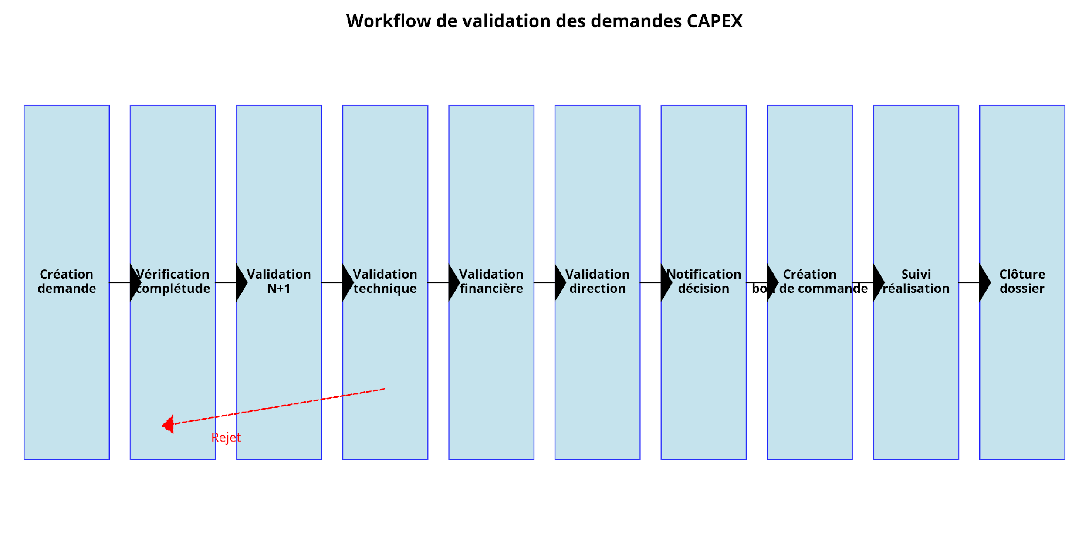

*Figure : Exemple de diagramme de workflow pour la validation des demandes CAPEX*

## 3.3 Fonctionnalités principales

*Listez et décrivez les fonctionnalités principales de l'application.*

[Décrivez les fonctionnalités de gestion des demandes]

[Décrivez les fonctionnalités de traitement des demandes]

[Décrivez les fonctionnalités de notification et d'alerte]

[Décrivez les fonctionnalités de collaboration]

## 3.4 Fonctionnalités secondaires

*Décrivez les fonctionnalités complémentaires qui apporteront une valeur ajoutée.*

[Décrivez les fonctionnalités de personnalisation]

[Décrivez les fonctionnalités de mobilité]

[Décrivez les fonctionnalités d'aide et de support]

[Décrivez les fonctionnalités de productivité]

## 3.5 Cas d'utilisation détaillés

*Présentez les cas d'utilisation principaux sous forme détaillée.*

*Pour chaque cas d'utilisation, précisez :*

*- Acteur principal et acteurs secondaires*

*- Préconditions*

*- Scénario principal*

*- Scénarios alternatifs*

*- Postconditions*

[Décrivez ici le cas d'utilisation 1]

[Décrivez ici le cas d'utilisation 2]

# 4. Interfaces utilisateur

## 4.1 Principes généraux d'ergonomie

*Définissez les principes d'ergonomie qui guideront la conception des interfaces.*

[Décrivez les principes de simplicité, cohérence, hiérarchie visuelle, feedback, etc.]

## 4.2 Charte graphique

*Spécifiez les éléments de la charte graphique à respecter.*

[Définissez la palette de couleurs]

[Spécifiez la typographie]

[Décrivez le système d'icônes]

[Précisez les composants UI et leur style]

## 4.3 Maquettes des écrans principaux

*Incluez des maquettes ou wireframes des écrans principaux.*

[Insérez ici les maquettes des écrans principaux : connexion, tableau de bord, listes, formulaires, etc.]

*Exemple de maquette pour un tableau de bord :*

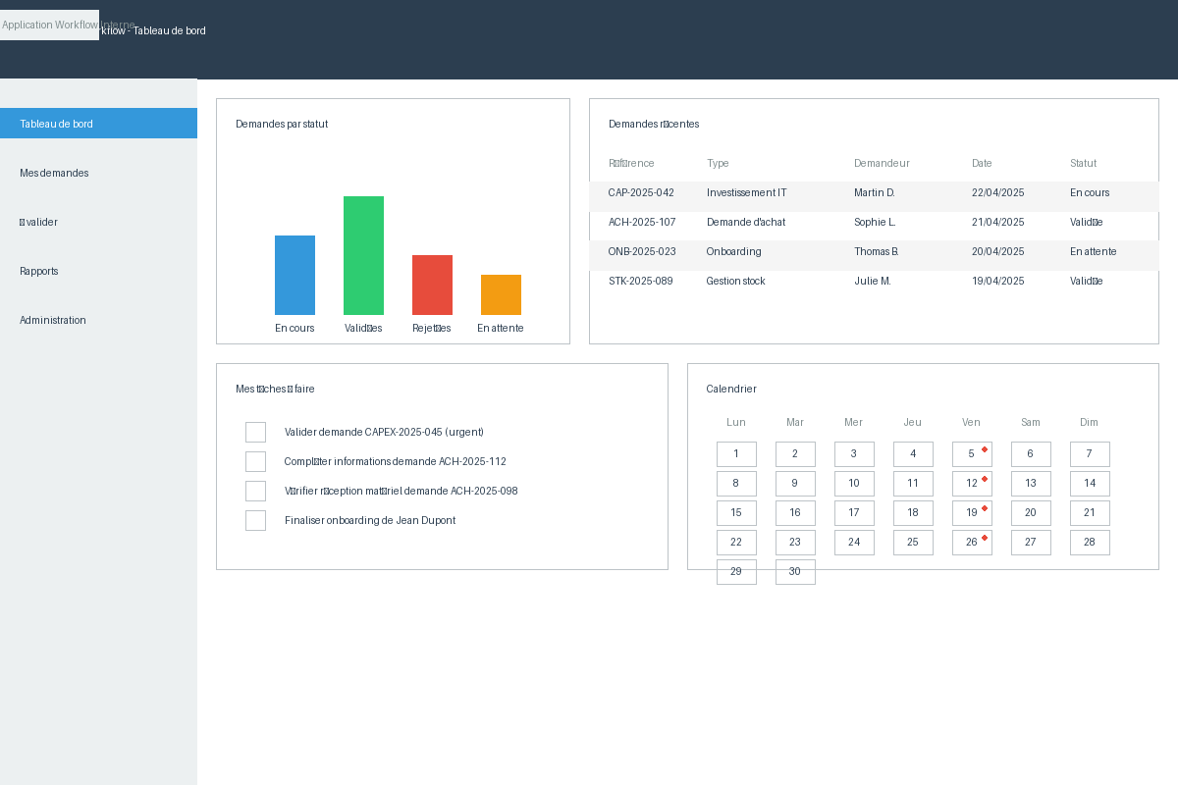

*Figure : Exemple de maquette de tableau de bord*

## 4.4 Responsive design et compatibilité mobile

*Précisez les exigences en termes d'adaptation aux différents appareils.*

[Décrivez les principes de responsive design à appliquer]

[Spécifiez les adaptations pour les appareils mobiles]

[Listez les fonctionnalités spécifiques pour les appareils mobiles]

## 4.5 Accessibilité

*Définissez les exigences d'accessibilité pour garantir l'inclusion de tous les utilisateurs.*

[Spécifiez les normes d'accessibilité à respecter (WCAG, RGAA, etc.)]

[Détaillez les exigences spécifiques pour les utilisateurs malvoyants, daltoniens, etc.]

# 5. Gestion des droits et sécurité

## 5.1 Profils utilisateurs

*Définissez les différents profils d'utilisateurs et leurs caractéristiques.*

[Décrivez le profil 1 : rôle, responsabilités, accès]

[Décrivez le profil 2 : rôle, responsabilités, accès]

## 5.2 Matrice des droits d'accès

*Présentez la matrice des droits d'accès pour chaque profil et fonctionnalité.*

[Insérez ici la matrice des droits d'accès]

*Exemple de matrice des droits d'accès :*

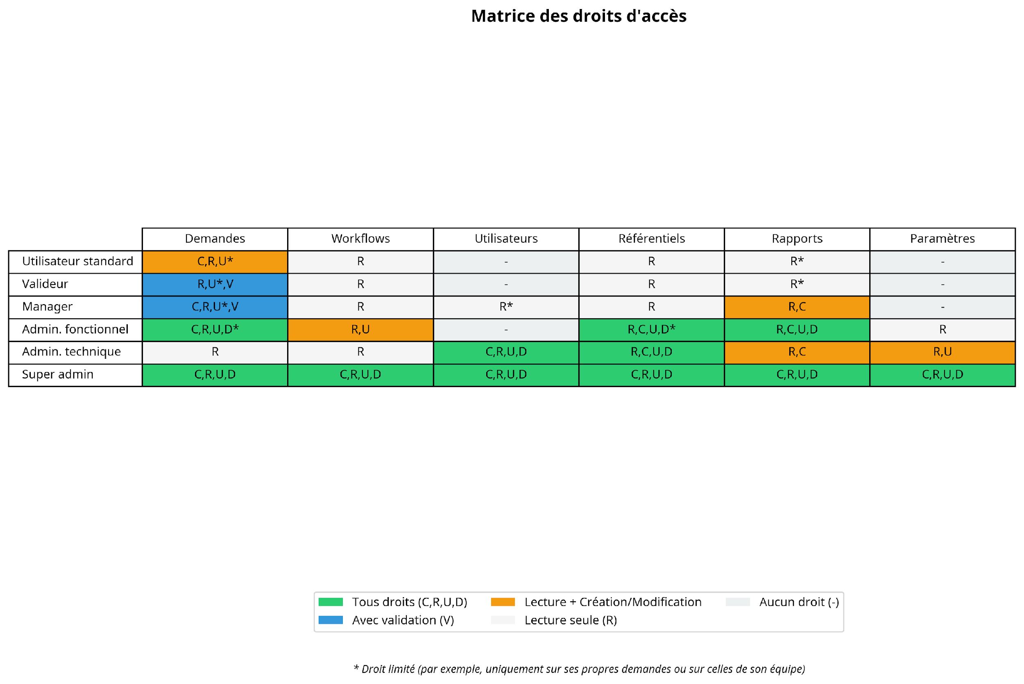

*Figure : Exemple de matrice des droits d'accès*

## 5.3 Authentification et autorisation

*Spécifiez les mécanismes d'authentification et d'autorisation.*

[Décrivez les méthodes d'authentification (identifiant/mot de passe, SSO, MFA, etc.)]

[Détaillez le système d'autorisation (RBAC, ABAC, etc.)]

## 5.4 Sécurité des données

*Définissez les mesures de sécurité pour protéger les données.*

[Spécifiez les mesures de protection des données au repos (chiffrement, etc.)]

[Détaillez les mesures de protection des données en transit (HTTPS, etc.)]

[Décrivez les mesures de protection contre les attaques]

## 5.5 Audit et traçabilité

*Précisez les mécanismes d'audit et de traçabilité des actions.*

[Détaillez les événements à journaliser]

[Décrivez les mécanismes de protection des journaux d'audit]

[Spécifiez les outils d'exploitation des journaux]

# 6. Back-office et administration

## 6.1 Fonctionnalités d'administration

*Décrivez les fonctionnalités d'administration de l'application.*

[Détaillez les fonctionnalités de gestion des utilisateurs]

[Décrivez les fonctionnalités de gestion des workflows]

# 7. Reporting et tableaux de bord

## 7.1 Indicateurs clés de performance

*Définissez les KPIs qui seront suivis dans l'application.*

[Listez et décrivez les KPIs généraux]

[Détaillez les KPIs spécifiques par type de workflow]

# 8. Intégrations avec les systèmes tiers

## 8.1 Cartographie des systèmes existants

*Présentez la cartographie des systèmes avec lesquels l'application devra s'interfacer.*

[Décrivez les systèmes existants (ERP, CRM, SIRH, etc.)]

*Exemple de schéma d'intégration :*

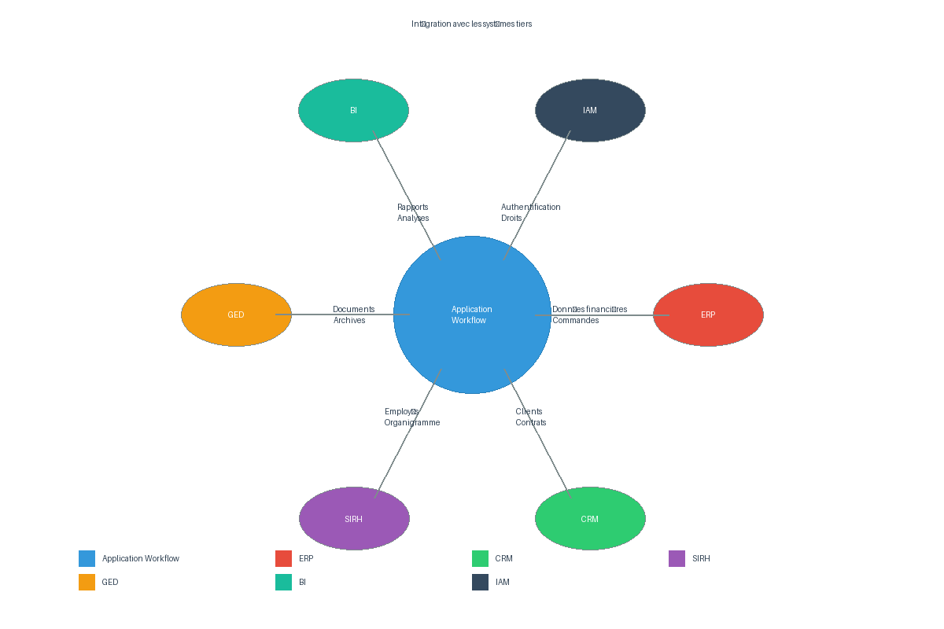

*Figure : Exemple de schéma d'intégration avec les systèmes tiers*

# 9. Exigences techniques

## 9.1 Architecture technique

*Décrivez l'architecture technique de l'application.*

[Détaillez l'architecture générale (couches, composants, etc.)]

[Spécifiez les patterns d'architecture à utiliser]

*Exemple d'architecture technique :*

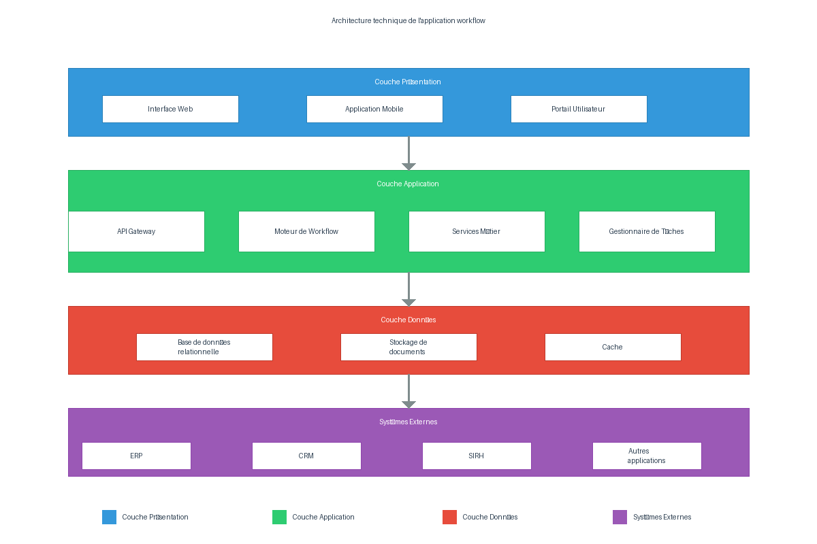

*Figure : Exemple de diagramme d'architecture technique*

# 10. Exigences non fonctionnelles

## 10.1 Disponibilité et temps de réponse

*Définissez les exigences de disponibilité et de performance.*

[Spécifiez les objectifs de disponibilité (taux, plages horaires, etc.)]

[Définissez les temps de réponse attendus pour chaque type d'opération]

# 11. Gestion de projet

## 11.1 Méthodologie de développement

*Précisez la méthodologie de développement recommandée.*

[Décrivez la méthodologie (Agile, Scrum, etc.)]

[Justifiez le choix de cette méthodologie]

# 12. Tests et recette

## 12.1 Stratégie de test

*Définissez la stratégie de test pour valider l'application.*

[Décrivez les différents types de tests à réaliser]

[Spécifiez les responsabilités pour chaque type de test]

# 13. Déploiement et mise en production

## 13.1 Stratégie de déploiement

*Précisez la stratégie de déploiement de l'application.*

[Décrivez les étapes du déploiement]

[Spécifiez les environnements nécessaires]

# 14. Maintenance et évolutions

## 14.1 Maintenance corrective

*Définissez les modalités de maintenance corrective.*

[Spécifiez les niveaux de service attendus (SLA)]

[Décrivez le processus de gestion des incidents]

# 15. Annexes

## 15.1 Exemples de workflows spécifiques

*Incluez des exemples détaillés de workflows spécifiques.*

[Insérez ici des exemples de workflows spécifiques]